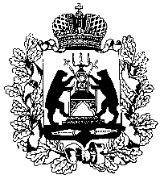
Российская Федерация
НОВГОРОДСКАЯ ОБЛАСТНАЯ ДУМА
СОВЕТ ПО МЕСТНОМУ САМОУПРАВЛЕНИЮ

РЕШЕНИЕ

от 29.11.2017 № 20
Великий Новгород

О внесении изменений в состав
совета по местному
самоуправлению при
Новгородской областной Думе

Заслушав информацию председателя Новгородской областной Думы Писаревой Е.В., совет по местному самоуправлению при Новгородской областной Думе (далее – совет)

РЕШИЛ:
1.Вывести из состава совета:
Бочкарёву Татьяну Викторовну, в связи добровольным сложением полномочий председателя Думы Демянского муниципального района.
2.Ввести в состав совета:
Александрова Владимира Ефимовича, председателя Думы Демянского муниципального района.

Председатель
Новгородской областной Думы,
председатель совета Е.В.Писарева

